発行／日本共産党国会議員団中国ブロック事務所
〒703-8288岡山市中区赤坂本町1-31 2019/1/22 NO.3
TEL086-273-7747 FAX086-272-7108 Email jcp-chu@mx36.tiki.ne.jp

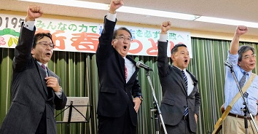

全国県委員長・地区委員長会議で提起された「統一地方選挙必勝作戦」の成功に向けて、中国ブロックの各地で奮闘が開始されています。
大平喜信前衆議院議員は、会議を受けて16・17日は周防大島町、18日は岡山市、20日は山陽小野田市、岩国市、21・22日は倉敷市・岡山市を訪れ、活動の先頭に立っています。
そして、22日の岡山市での行動では、新しい入党者を迎え入れています。

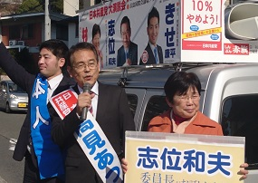
1月18日に取り組まれた中国ブロックいっせい宣伝は、中国5県の各地で取り組まれ、308か所で街頭から訴えました。
広島では、高見あつみ参院選挙区予定候補、村上あつ子県議予定候補（広島市議）、きせ康平市議予定候補らが「消費税10％増税は許さない。みんなの力を合わせてストップしましょう」と訴えました。（写真）
大平さんは、岡山市北区で訴え、各地で、参院選挙区候補と統一地方選の候補者が宣伝の先頭に立ちました。
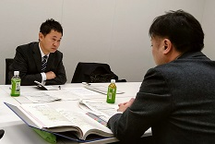
大平喜信前衆議院議員は、年末年始に各地の被災地を訪れて被災者の声を聞いてきました。
1月15日には、その声や要望を持って上京し、内閣府などとのレクチュアを行いました。（写真）
広島県が、アパート住まいだった仮設入居者に対して不当な早期退去を求めている問題では、国から「そんなことは国の制度のどこにもない」との答弁を引き出すなど、大切な成果を挙げています。

